หน่วยการเรียนรู้ที่ 1 การใช้จ่ายเงินเพื่อซื้อสินค้าและบริการอย่างคุ้มค่า
แผนการจัดการเรียนรู้ที่ 2
เรื่อง สินค้าและบริการที่ใช้ในชีวิตประจำวัน

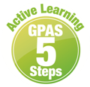



ชั้นประถมศึกษาปีที่ 1 เวลาเรียน 1 ชั่วโมง
มาตรฐานการเรียนรู้และตัวชี้วัด

มาตรฐานการเรียนรู้
มาตรฐาน ส 3.1 เข้าใจและสามารถบริหารจัดการทรัพยากรในการผลิตและการบริโภค
การใช้ทรัพยากรที่มีอยู่จำกัดได้อย่างมีประสิทธิภาพและคุ้มค่า รวมทั้งเข้าใจ
หลักการของเศรษฐกิจพอเพียงเพื่อการดำรงชีวิตอย่างมีดุลยภาพ
ตัวชี้วัด
ส 3.1 ป.1/1 ระบุสินค้าและบริการที่ใช้ประโยชน์ในชีวิตประจำวัน

จุดประสงค์การเรียนรู้
1. อธิบายสิ่งที่เป็นสินค้าและบริการที่ใช้ในชีวิตประจำวัน (K)
2. จำแนกประเภทของสินค้าและบริการ (P)
3. เห็นความสำคัญของสินค้าและบริการที่ใช้ในชีวิตประจำวัน (A)

สาระสำคัญ

ในชีวิตประจำวันเราต้องใช้สินค้าและบริการหลายอย่างเพื่อให้เกิดความสะดวกสบายในการดำรงชีวิต

สาระการเรียนรู้

สินค้าและบริการที่ใช้ในชีวิตประจำวัน

สมรรถนะสำคัญของผู้เรียน

1. ความสามารถในการสื่อสาร
2. ความสามารถในการคิด
3. ความสามารถในการใช้ทักษะชีวิต

คุณลักษณะอันพึงประสงค์

อยู่อย่างพอเพียง

คำถามสำคัญ

สินค้าหรือบริการใดที่มีประโยชน์ต่อนักเรียนบ้าง


การจัดกิจกรรมการเรียนรู้

ขั้นสังเกต รวบรวมข้อมูล (Gathering)
• • • • • • • • • • • • • • • • •

1. นักเรียนร่วมกันสนทนาเพื่อทบทวนความรู้เกี่ยวกับสินค้าและบริการในชีวิตประจำวัน
โดยตอบคำถาม ดังนี้
• สินค้าหมายถึงอะไร (สิ่งของที่ซื้อขายกัน)
• บริการหมายถึงอะไร (การให้ความสะดวกในด้านต่าง ๆ แก่ผู้อื่น)
2. นักเรียนร่วมกันสนทนาเกี่ยวกับสินค้าและบริการที่ใช้ในชีวิตประจำวัน แล้วตอบคำถาม ดังนี้
• นักเรียนจะได้รับสินค้าและบริการโดยวิธีใดบ้าง
(ตัวอย่างคำตอบ มีผู้อื่นให้มา แลกเปลี่ยนสิ่งของกัน และใช้เงินซื้อ)
3. นักเรียนศึกษาเพิ่มเติมเกี่ยวกับเรื่อง สินค้าและบริการที่ใช้ในชีวิตประจำวัน จากหนังสือเรียน
และแหล่งการเรียนรู้อื่นเพิ่มเติม

ขั้นคิดวิเคราะห์และสรุปความรู้ (Processing)
• • • • • • • • • • • • • • • • • • • •

4. นักเรียนสังเกตแถบประโยคเกี่ยวกับการใช้สินค้าและบริการในชีวิตประจำวันบนกระดาน
แล้วนักเรียนอ่านตาม 1 รอบ ดังนี้

นักเรียนใช้เงินจ่ายค่าบริการตัดผม
คนปลูกข้าวนำข้าวไปแลกกับไก่

นักเรียนใช้บริการห้องสมุดโรงเรียน
แม่ซื้อของใช้ที่ห้างสรรพสินค้า
นักเรียนใช้เงินซื้ออาหารกลางวัน
เพื่อนบ้านนำผลไม้ที่ปลูกไว้มาให้ฉัน

จากนั้นนักเรียนร่วมกันจำแนกแถบประโยคให้สัมพันธ์กับหัวข้อในตาราง ดังตัวอย่าง

สินค้าและบริการที่ได้มาโดยไม่ใช้เงินซื้อ | สินค้าและบริการที่ได้มาโดยใช้เงินซื้อ
นักเรียนใช้บริการห้องสมุดโรงเรียน  คนปลูกข้าวนำข้าวไปแลกกับไก่  เพื่อนบ้านนำผลไม้ที่ปลูกไว้มาให้ฉัน | นักเรียนใช้เงินจ่ายค่าบริการตัดผม  นักเรียนใช้เงินซื้ออาหารกลางวัน  แม่ซื้อของใช้ที่ห้างสรรพสินค้า

5. นักเรียนร่วมกันแสดงความคิดเห็นเกี่ยวกับความสำคัญของสินค้าและบริการในชีวิตประจำวัน
แล้วตอบคำถาม ดังนี้
• สินค้าและบริการมีความสำคัญต่อนักเรียนในชีวิตประจำวันอย่างไร โดยนักเรียนร่วมกันเขียนเป็นแผนภาพความคิด ดังตัวอย่าง
ตอบสนองความต้องการ
ในชีวิตประจำวัน

ความสำคัญของสินค้าและบริการ
ในชีวิตประจำวัน

เป็นสิ่งอำนวยความสะดวก
เป็นสิ่งจำเป็นในการดำรงชีวิต

จากนั้นนักเรียนร่วมกันสรุปเกี่ยวกับความสำคัญของสินค้าและบริการ ดังนี้
สินค้าและบริการมีความสำคัญต่อเรา เนื่องจากเป็นสิ่งจำเป็นในการดำรงชีวิต ช่วยอำนวยความสะดวกและตอบสนองความต้องการในชีวิตประจำวันของคนได้

กิจกรรมนี้สร้างเสริมทักษะศตวรรษที่ 21 ด้านการคิดอย่างมีวิจารณญาณ

6. นักเรียนคิดประเมินเพื่อเพิ่มคุณค่า แล้วสรุปเป็นความคิดรวบยอด โดยใช้คำถาม ดังนี้
• สินค้าหรือบริการใดที่มีประโยชน์ต่อนักเรียนบ้าง
(ตัวอย่างคำตอบ การใช้บริการห้องสมุดของโรงเรียนเพื่อหาความรู้)
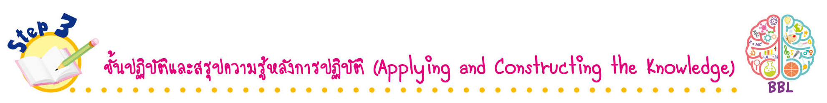
• • • • • • • • • • • • • • • • • • • • • • • • • • • • • • • • • • • • • •

ขั้นปฏิบัติและสรุปความรู้หลังการปฏิบัติ (Applying and Constructing the Knowledge)

7. นักเรียนวาดภาพหรือตัดภาพสินค้าและบริการที่ใช้ในชีวิตประจำวัน โดยตอบคำถามลงในชิ้นงานที่ 20 เรื่อง สินค้าและบริการที่ใช้ในชีวิตประจำวัน
8. นักเรียนร่วมกันตรวจสอบความถูกต้องและความเรียบร้อยของชิ้นงาน หากพบข้อผิดพลาดควรปรับปรุงแก้ไขให้ถูกต้อง
9. นักเรียนร่วมกันสรุปสิ่งที่เข้าใจเป็นความรู้ร่วมกัน ดังนี้
ในชีวิตประจำวันเราต้องใช้สินค้าและบริการหลายอย่างเพื่อให้เกิดความสะดวกสบายในการดำรงชีวิต
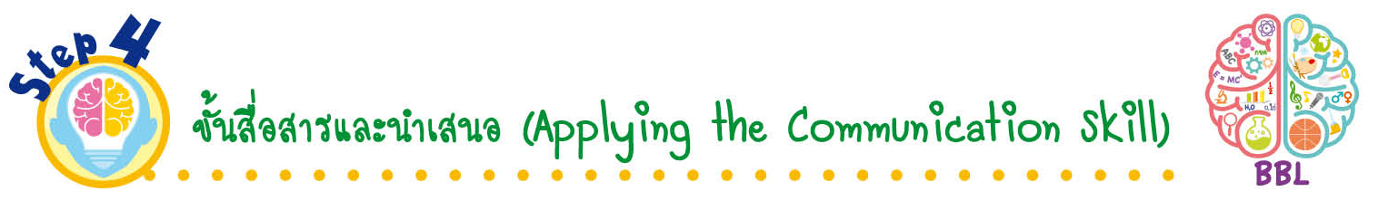
ขั้นสื่อสารและนำเสนอ (Applying the Communication Skill)
• • • • • • • • • • • • • • • • • • • • • • • • • • •

10. นักเรียนออกมานำเสนอชิ้นงานที่ 20 สินค้าและบริการที่ใช้ในชีวิตประจำวันหน้าชั้นเรียน
กิจกรรมนี้สร้างเสริมทักษะศตวรรษที่ 21 ด้านการสื่อสาร

11. นักเรียนร่วมกันอภิปรายสรุปเกี่ยวกับวิธีการทำงานให้เห็นการคิดเชิงระบบและวิธีการทำงาน
ที่มีแบบแผน

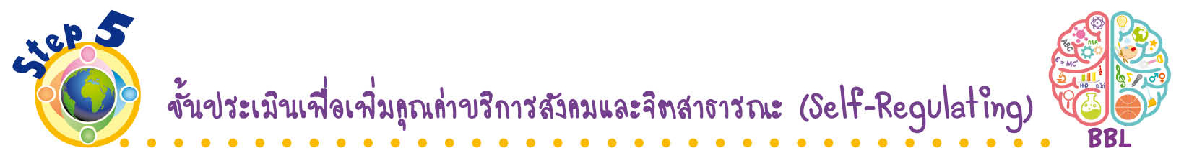
ขั้นประเมินเพื่อเพิ่มคุณค่าบริการสังคมและจิตสาธารณะ (Self-Regulating)
• • • • • • • • • • • • • • • • • • • • • • • • • • • • • • • •

12. นักเรียนนำความรู้ที่ได้ไปแนะนำผู้ปกครองและสมาชิกในครอบครัวให้สามารถใช้ประโยชน์จากสินค้าและบริการได้อย่างคุ้มค่า
13. นักเรียนประเมินตนเองหลังการเรียน โดยเขียนแสดงความรู้สึกหลังการเรียน ในประเด็นต่อไปนี้
• สิ่งที่นักเรียนได้เรียนรู้ในวันนี้คืออะไร
• นักเรียนมีส่วนร่วมในกิจกรรมการเรียนรู้มากน้อยเพียงใด
• นักเรียนพึงพอใจกับการเรียนในวันนี้หรือไม่ เพียงใด
• นักเรียนจะนำความรู้ที่ได้นี้ไปใช้ให้เกิดประโยชน์แก่ตนเอง ครอบครัว และสังคมทั่วไป
ได้อย่างไร
จากนั้นแลกเปลี่ยนตรวจสอบขั้นตอนการทำงานทุกขั้นตอนว่าจะเพิ่มคุณค่าไปสู่สังคม
เกิดประโยชน์ต่อสังคมให้มากขึ้นกว่าเดิมในขั้นตอนใดบ้าง สำหรับการทำงานในครั้งต่อไป

สื่อการเรียนรู้/แหล่งการเรียนรู้

1. หนังสือเรียน รายวิชาพื้นฐาน สังคมศึกษา ศาสนา และวัฒนธรรม ชั้นประถมศึกษาปีที่ 1
ของสถาบันพัฒนาคุณภาพวิชาการ (พว.)
2. แถบประโยคเกี่ยวกับการใช้สินค้าและบริการในชีวิตประจำวัน
3. แหล่งการเรียนรู้ทั้งภายในและภายนอกโรงเรียน

การประเมินการเรียนรู้

1. ประเมินความรู้ เรื่อง สินค้าและบริการที่ใช้ในชีวิตประจำวัน (K) ด้วยแบบทดสอบ
2. ประเมินชิ้นงาน เรื่อง สินค้าและบริการที่ใช้ในชีวิตประจำวัน (P) ด้วยแบบประเมิน
3. ประเมินคุณลักษณะอันพึงประสงค์ ด้านอยู่อย่างพอเพียง (A) ด้วยแบบประเมิน


แบบประเมินตามสภาพจริง (Rubrics)
แบบประเมินชิ้นงาน เรื่อง สินค้าและบริการในชีวิตประจำวัน
รายการการประเมิน | ระดับคุณภาพ
รายการการประเมิน | 4 | 3 | 2 | 1
การระบุสินค้า  และบริการที่ใช้เงินซื้อและใช้ประโยชน์  ในชีวิตประจำวัน | การระบุสินค้าและบริการ  ที่ใช้เงินซื้อ  และใช้ประโยชน์  ในชีวิตประจำวัน  ได้สัมพันธ์กัน  มีการเชื่อมโยงให้เห็น  เป็นภาพรวม แสดง  ให้เห็นถึงความสัมพันธ์กับตนเองและผู้อื่น | การระบุสินค้าและบริการ  ที่ใช้เงินซื้อ  และใช้ประโยชน์  ในชีวิตประจำวันได้  มีการจำแนกข้อมูลหรืออธิบายให้เห็นถึงความสัมพันธ์กับตนเองอย่างเป็นเหตุเป็นผล | การระบุสินค้าและบริการ  ที่ใช้เงินซื้อ  และใช้ประโยชน์  ในชีวิตประจำวัน  ได้สอดคล้องกับข้อมูล  มีการเขียนขยายความและมีการยกตัวอย่างเพิ่มเติมให้เข้าใจง่าย | การระบุสินค้าและบริการ  ที่ใช้เงินซื้อ  และใช้ประโยชน์  ในชีวิตประจำวันได้  แต่ไม่สอดคล้อง  กับข้อมูล  เขียนตามข้อมูลที่อ่าน  ไม่มีการอธิบายเพิ่มเติม

ข้อเสนอแนะของผู้บริหารสถานศึกษา

ลงชื่อ______________________________
(_____________________________)
ตำแหน่ง______________________________

บันทึกหลังการสอน

ผลการจัดการเรียนการสอน

ปัญหา/อุปสรรค

แนวทางแก้ไข

ครูผู้สอน___________________________
(__________________________)
วันที่บันทึก___________________________

